

**1-20- RHEL7启动的原理和服务控制**

**本节所讲内容：**

* 1. **RHEL7的启动原理**
  2. **1-2-RHEL7的服务管理**
  3. **1-3-网络模型与IP地址的概述**

**BIOS自检-> MBR🡪启动GRUB🡪 加载内核🡪 systemd的init进程**

**systemd的初始化进程**

**作用:加载所需的服务和用户空间工具,挂载文件系统/etc/fstab**

**systemd是Linux内核启动的第一个进程,取代了sysvinit程序(即init)**

**负责协调引导过程的其余部分并配置为用户的环境**

**systemd 相比 init 的优点**

1. **启动速度快🡪各服务平行运行(SSD会加快)**
2. **提供系统服务的快照**
3. **挂载及自动挂载的管理**
4. **服务自动实时更新,重新启动与暂停或停止.**
5. **使用Linux核心cgroup 功能进行管理**

**rhel7 使用systemd 进程初始化**

**初始化的进程一般是pid为 1**

**使用pstree 命令查看第一个启动的进程**

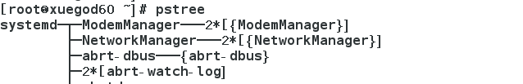

**RHEL7设置运行级别**

**systemctl 使用目标取代了运行级别的概念**

**6 7**

**init systemd**

**init0 🡪 systemctl poweroff 关机**

**init1 🡪 systemctl isolate rescue.target 单用户**

**init3 🡪 systemctl isolate multi-user.target 字符界面**

**init5 🡪 systemctl isolate graphical.target 图形化**

**init6 🡪 systemctl reboot 重启**

**打开/etc/inittab文件的内容**

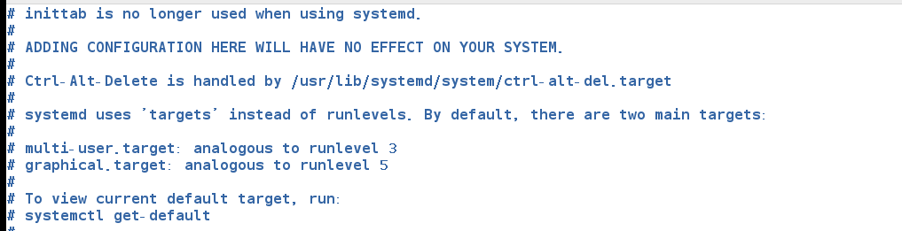

**当使用systemd ,inittab不再使用**

**添加配置将在您的系统上没有影响。**

**ctrl - alt - delete是由/usr/lib/systemd/system/ctrl-alt-del.target处理**

**systemd使用“target”而不是运行级。默认情况下,有两个主要target:**

**multi-user.target:类似于运行级别3**

**graphical.target:类似于运行级5**

**查看当前默认目标,运行:**

**systemctl get-default**

**设置一个默认目标,运行:**

**systemctl set-default TARGET.target**

**查看默认运行级别**

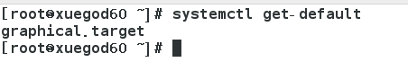

**设置默认的运行级别**

**[root@xuegod60 ~]# systemctl set-default multi-user.target**

**Removed symlink /etc/systemd/system/default.target.**

**Createdsymlinkfrom/etc/systemd/system/default.targetto /usr/lib/systemd/system/multi-user.target.**

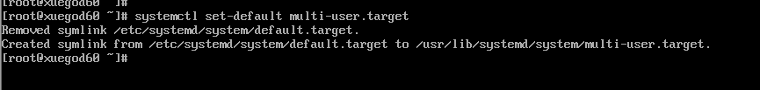

**切换运行级别**

**[root@xuegod60 ~]# systemctl isolate multi-user.target**

**RHEL7 中grub引导配置**

**主要配置文件**

**/boot/grub2/grub.cfg 直接修改,换一个内核,之前的配置失效**

**/etc/default/grub 默认修改**

**然后使用grub2-mkconfig 命令生效。**

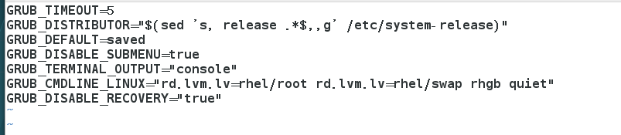

**GRUB_TIMEOUT="5" ->设置进入默认启动项的等候时间，默认值5秒，按自己需要修改**

**选择菜单的显示时间，默认是5，值是0表示不显示菜单选项，值是-1表示无限期的等待，直到用户**

**做出选择**

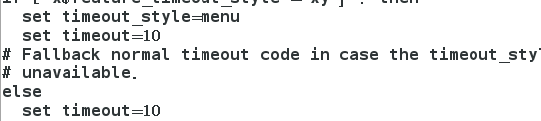

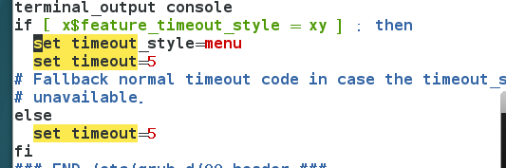

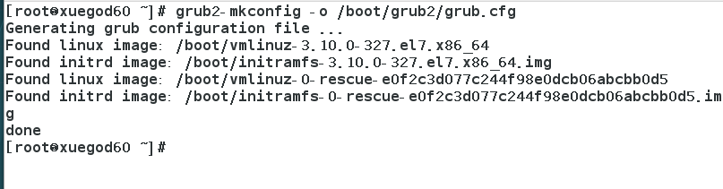

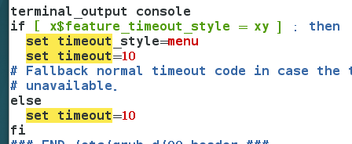

**RHEL7服务启动配置**

**systemd 的主要的命令行工具是systemctl**

**大多数Linux系统的管理员应该后已经熟练service chkconfig 的使用, systemd 可以同样的完成**

**注意:service 和 chkconfig 在systemd 照常可以使用**

**systemctl 的语法格式**

**systemctl start [服务名称] 启动**

**systemctl restart [服务名称] 重新启动**

**systemctl stop [服务名称] 停止**

**systemctl status [服务名称] 状态查询**

**systemctl enable [服务名称] 开机自启**

**systemctl disable [服务名称] 开机自动关闭**

**例：安装httpd服务，并设置为开机自动启动**



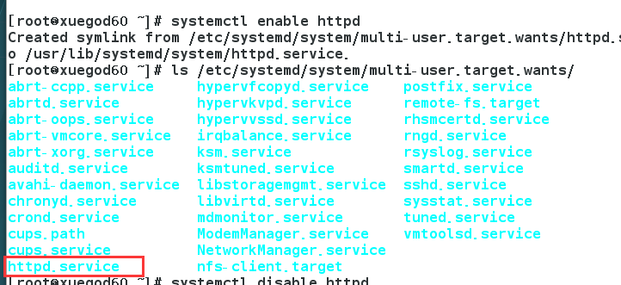

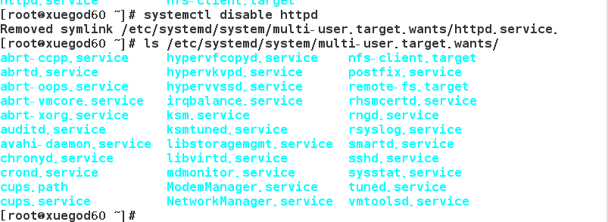

**启动和关闭服务**

**[root@xuegod60 ~]# systemctl start httpd**

**[root@xuegod60 ~]# systemctl stop httpd**

**列出所有服务并且检查是否开机启动**

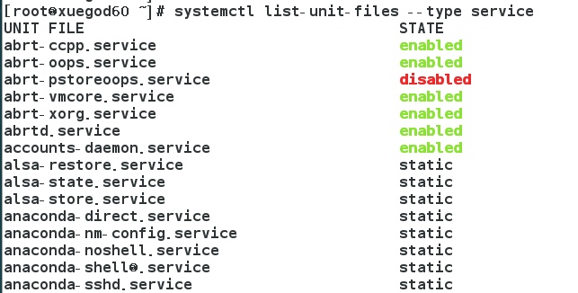

**检查资源的使用情况**

**[root@xuegod60 ~]# systemd-cgtop**

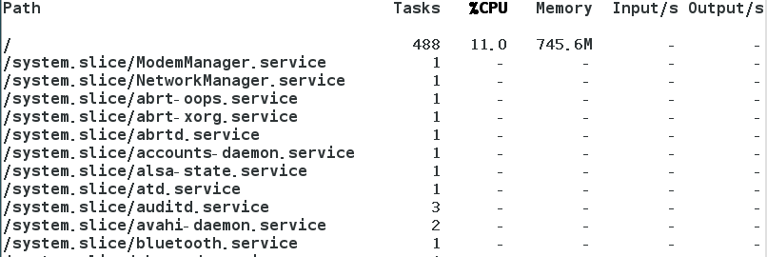

**一 ，网络的概述**

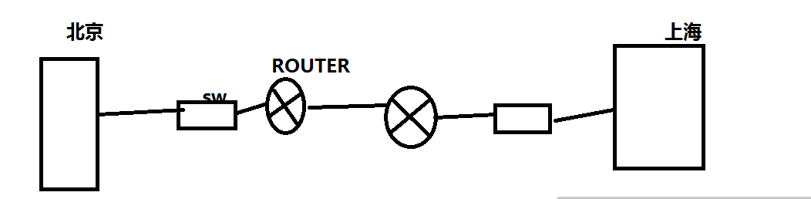

**网络的定义：**

**通过通信介质和通信设备 将分布不同地点的两台或多台计算机，经过相应的程序实现通信。**

**网络的功能：**

1. **数据通信 :利用网络传播各种信息和数据。**
2. **资源共享：计算机中有很多大型的高级的计算机，每个用户可能都没有**

**硬件资源共享： 远程桌面连接： 将自己的本地磁盘分享给其他用户。**

**软件资源共享： 将文件上传到FTP :用户可以共同下载。**

**军事—》民用—》商用**

1. **七层参考模型、TCP/IP四层参考模型**

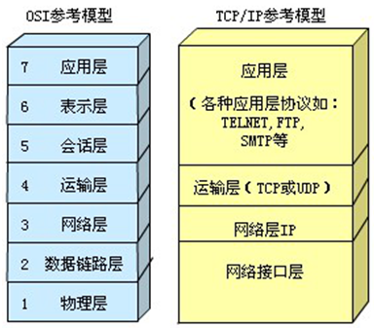

**七层模型，称OSI（Open System Interconnection）参考模型，**

**是国际标准化组织（ISO）制定的一个用于计算机或通信系统间互联的标准体系**

**TCP/IP四层参考模型**

**TCP/IP参考模型是**[**计算机网络**](http://baike.baidu.com/subview/25482/6491244.htm)**的祖父**[**ARPANET**](http://baike.baidu.com/view/196838.htm)**和其后继的因特网使用的**[**参考模型**](http://baike.baidu.com/view/3871057.htm)**。**

**优点：**

1. **把复杂的网络划分成为更容易管理的层**

**（将整个庞大而复杂的问题划分为若干个容易处理的小问题）**

1. **没有一个厂家能完整的提供整套解决方案和所有的设备，**

**协议：**

**在多厂商环境下定义一个标准接口，有利于不同制造厂家的设备互连**

1. **独立完成各自该做的任务，互不影响。**

**（比如腾讯只关心QQ这个软件写的好不好，不用去生产路由器，交换机，或者操心数据包具体如何到达目的地）**

**功能与代表设备**

|  |  |  |  |
| --- | --- | --- | --- |
| 分层 | 名字 | 功能 | 工作在该层的设备 |
| 7 | 应用层 | 提供用户界面 | QQ，IE 。应用程序 |
| 6 | 表示层 | 表示数据，进行加密等处理 |
| 5 | 会话层 | 将不同应用程序的数据分离 |
| 4 | 传输层 | 提供可靠或不可靠的传输，在重传前执行纠错 | 防火墙 |
| 3 | 网络层 | 提供逻辑地址，路由器使用它们来选择路径 | 三层交换机、路由器 |
| 2 | 数据链路层 | 将分组拆分为字节，并讲字节组合成帧，使用MAC地址提供介质访问，执行错误检测，但不纠错 | 二层交换机，网卡 |
| 1 | 物理层 | 在设备之间传输比特，指定电平，电缆速度和电缆针脚 | 集线器 |
|  |  |  |  |

1. **分工明确，上层不关心下层具体细节**
2. **分层同样有益于网络排错**
3. **IP地址**
4. **以下那个IP地址是合法IP地址：**

**A．192．168．256．10**

**B．255．255．255．255**

**C．139.129.150.74**

**D．0.202.100.30**

**电脑识别二进制 0 1 表示**

**IPv4地址长度32位。**

**是由32位2进制数组成，**

**最小32个0 最大 32个 1 0-255**

**二进制类型IP地址：11000000.** **10101000.00000001.00000001 不易记忆 和使用**

**方便记忆，点分十进制。**

**这些位被划分成4组（字节或八位组），每组8位：**

**十进制：192.168.1.1**

**IP 地址的组成**

**子网掩码是与IP地址成对出现的 用于标识IP地址的网络位**

**例： 192.168.1.1**

**255.255.255.0**

**网络部分： 标识某一个特定的网段。**

**192.168.1.0**

**主机部分： 在特定某个网段的某一台主机。**

**192.168.1.0 网段中的某一台主机**

**IP地址分类：**

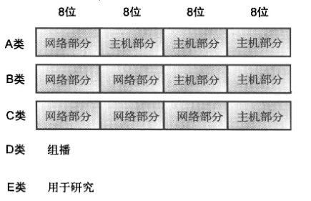

**保留的IP地址：**

**网络地址全为0：表示当前网络或网段**

**网络地址全为1：表示所有网络**

**网段127.0.0.0/8：保留用于回环地址。**

**私有IP地址：**

**局域网 > 公司的内网**

**A: 10.0.0.0/8**

**B: 172.16.0.0 ~ 172.31.0.0/16**

**C: 192.168.0.0 ~ 192.168.255.0/24**